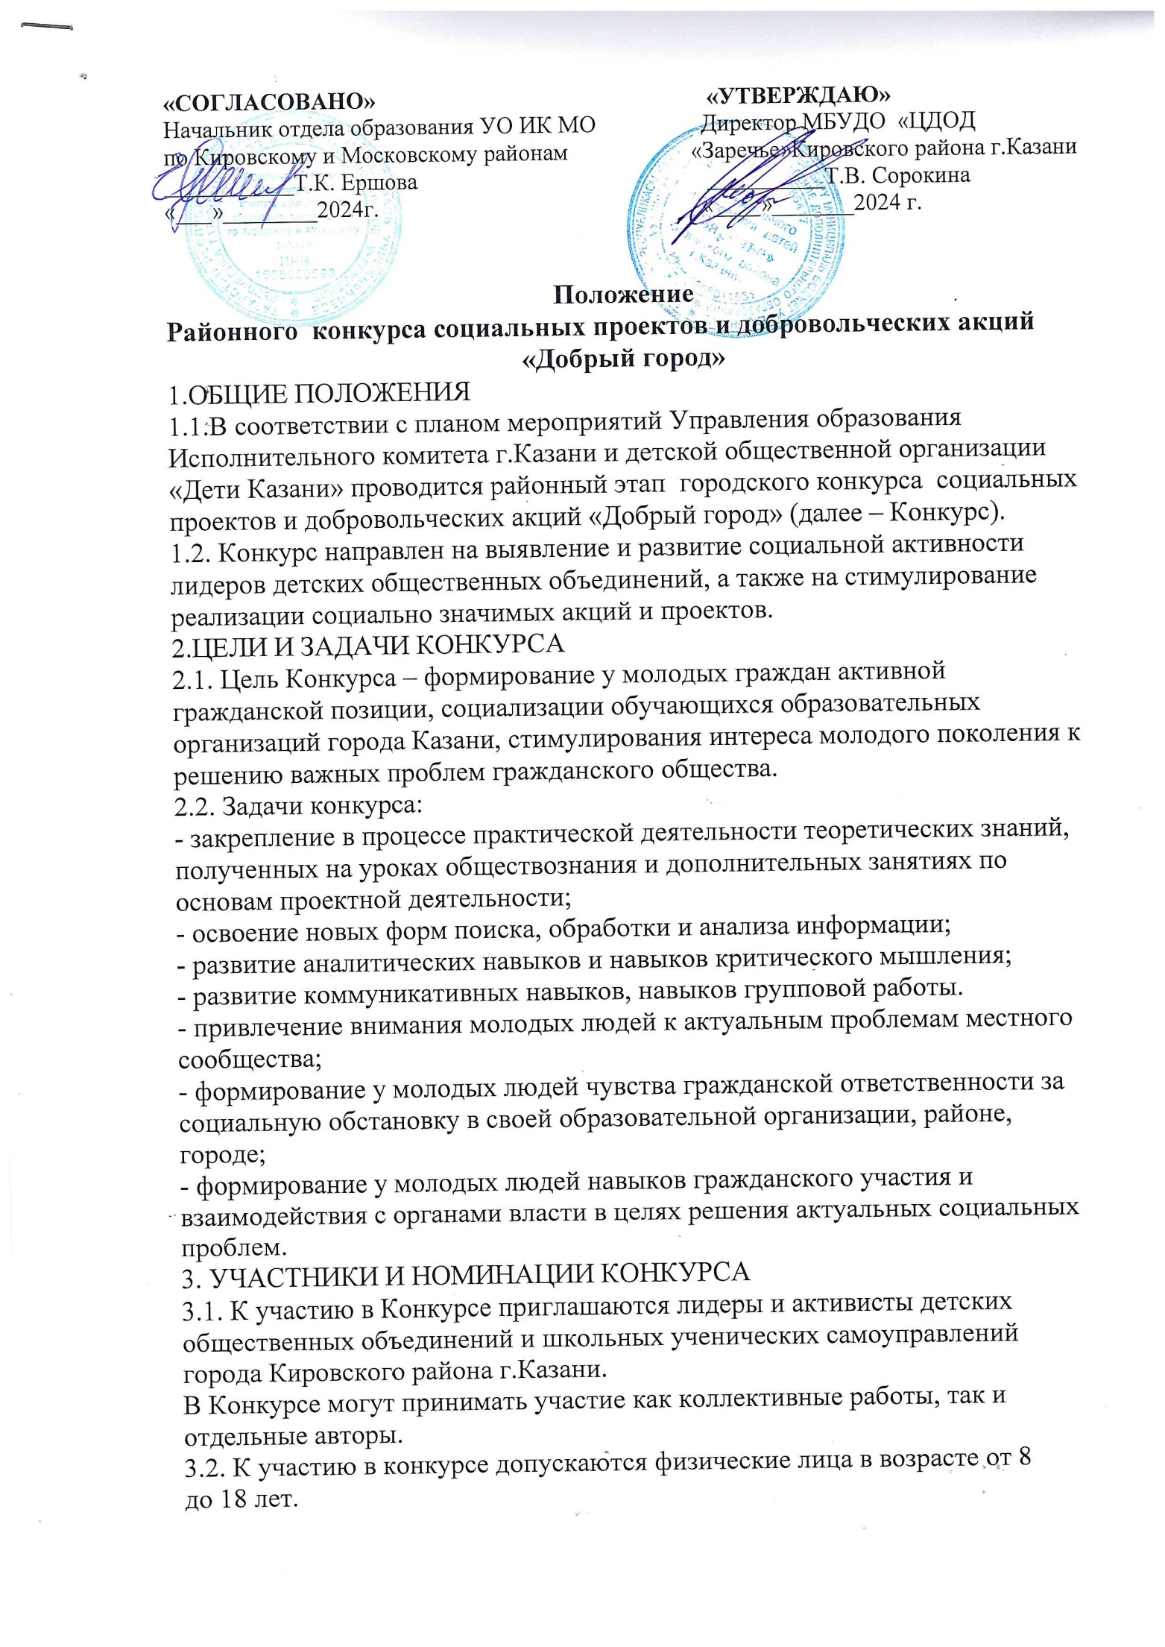3.3. Конкурс проводится по следующим номинациям:
- экология, туризм и брендинг территорий;
- медиасфера и информационные технологии;
- гражданские инициативы;
- пространство добра: социальная защита, волонтерство и добровольчество;
- культура и творческое развитие;
- другое.
4. ПОРЯДОК ПРОВЕДЕНИЯ КОНКУРСА
4.1.Сроки проведения конкурса: ноябрь 2024г.
Принимая участие в конкурсе, обучающиеся при поддержке
педагогов ( преподавателей различных учебных дисциплин, педагогов
,района, города.)
Участниками Конкурса становятся обучающиеся, которые разработали и
реализовали свой социальный проект в течение сентября 2024 – января 2025г. Срок реализации проекта не менее 3 месяцев.
4.2. Исследуя сущность проблемы, обучающиеся собирают различную
информацию, материалы, документы, на основе которых разрабатывается
проект.
Папка документов включает в себя статистические данные, графики,
диаграммы, фотографии, рисунки, материалы СМИ, результаты
социологических опросов и другие материалы и отображает основные этапы
работы обучающихся по проблеме в логической и хронологической
последовательности.
Данные материалы распределяются по 4 основным разделам проекта:
1. Актуальность и важность данной проблемы для образовательной
организации, района, города;
2. Сбор и анализ информации по избранной проблеме;
3. Программа действий, которую предлагают обучающиеся;
4. Реализация плана действий команды.
Папка документов представляется в жюри для детального анализа работы
обучающихся по разработке и реализации проекта.
4.3. В качестве визуального дополнения может быть использовано
мультимедийное сопровождение проекта в количестве слайдов не более 20, не дублирующее выступление команды, а позволяющее наглядно деятельности проектной группы. Демонстрационные материалы по проекту выполняются в программе
«Power Point». Мультимедийное сопровождение не является обязательным
компонентом выступления команды.
4.5. Работа над проектом завершается устной презентацией, где
обучающиеся должны обосновать актуальность выбранной проблемы,
продемонстрировать знание её содержания, умение компетентно представить
вариант собственного решения проблемы, аргументировано отвечать на
вопросы; рассказать о практических результатах своей деятельности.
Устная презентация – это выступление автора проекта или команды (не
более 3 человек) в течение до 3 минут, которая представляет свою работу и
отвечает на вопросы других участников конкурса и жюри.
Проекты с заявкой (Приложение 1) необходимо направить в Оргкомитет
конкурса по адресу: электронный адрес kalinkina1705@yandex.ru с пометкой
«Добрый город».
4.6. Экспертная оценка проектов осуществляется по следующим
критериям:
⎯ актуальность и важность поставленных проблем;
⎯ социальная значимость проблемы;
⎯ юридическая правомерность действий;
⎯ самостоятельность разработки проекта;
⎯ разноуровневость взаимодействия с властными структурами;
⎯ перспективность;
⎯ реалистичность;
⎯ экономичность;
⎯ практические результаты.
4.7.Победители районного конкурса проектов награждаются дипломами,
грамотами.
4.8. Победители районного этапа, принимают участие в городском конкурсе социальных проектов и добровольческих акций.
Общее руководство мероприятием осуществляется отделом детских инициатив, музееведения и социально - гуманитарной деятельности МБУДО «ЦДОД «Заречье» Кировского района г. Казани.
Контактное лицо - Калинкина И.Ю Kalinkina1705@yandex.ru т.89625562617.

Приложение № 1

Заявка на участие в районном конкурсе социальных проектов и

добровольческих акций «Добрый город»

ФИО автора проекта: _______________________________________________
Дата рождения____________________________________________________
Название проекта: __________________________________________________
Конкурсная номинация __________________________________________________________________
Срок реализации проекта ____________________________________________
Образовательная организация_________________________________________
ФИО педагога _____________________________________________________
Контактный телефон, электронный адрес_______________________________

